x 1
Установки крючка для полотенца:

MD 1 ШМ-SS
Редакция от 20.04.2018

Инструкция по сборке шкафа медицинского МД 1 ШМ-SS

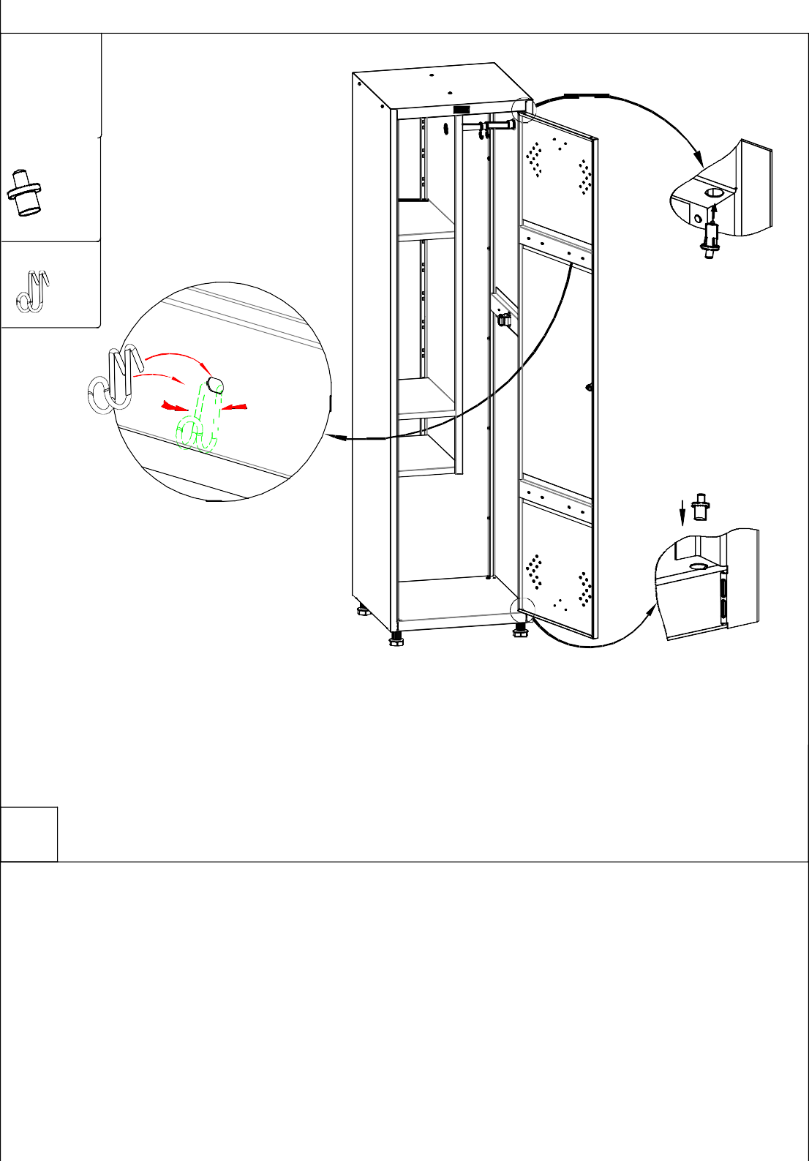
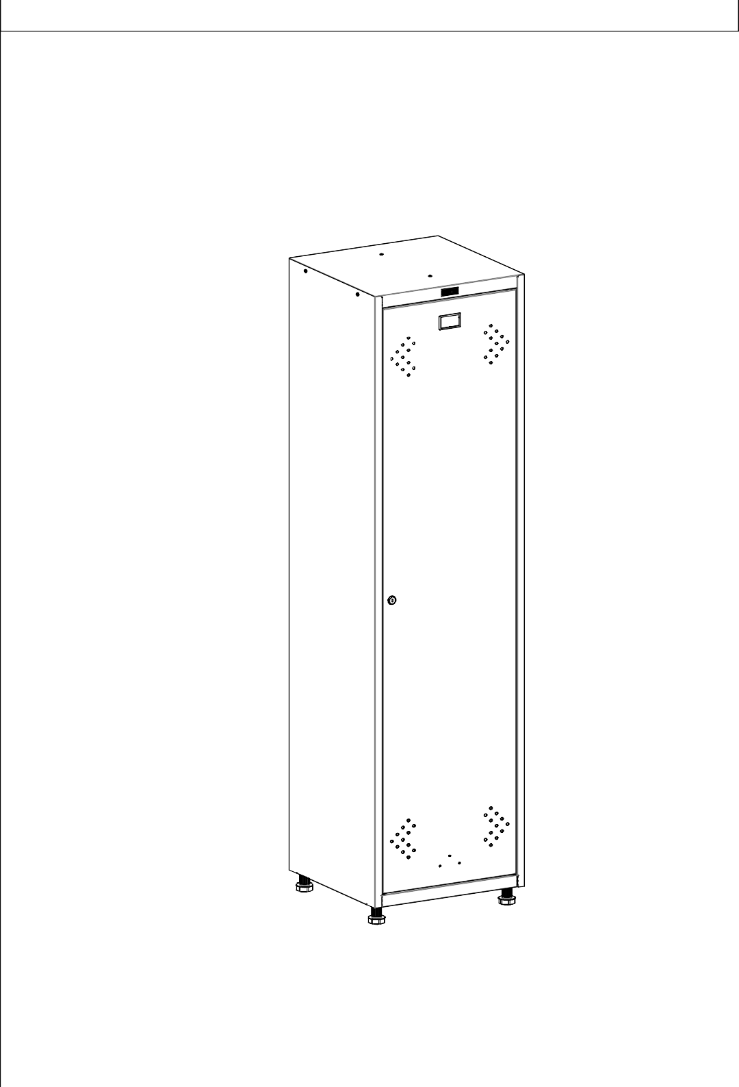
1. Сжать крючоки установить его
прямыми концами в овальное отверстие на ребре двери.
2. Аналогично можно установить крючок на ребро правой стенки шкафа.
x 1

x 3

Порядок установки дверей:
- Вставить оси в отверстия в дне и крыше до упора:
- в нижнее отверстие обычную пластиковую ось;
- в верхее отверстие пластиковую
с подпружиненным металлическим стержнем;
- Одеть дверь на нижнюю ось.
- Подвести верхний угол двери к верхней оси, утопить подпружиненный шток оси и вставить дверь. Ось должна "отщелкнутся" в отверстие двери.

Примечание. Перед установкой двери убедитесь что шток оси свободно входит в отверстия, при необходимости ( не входит шток ) очистить отверстия от краски.
Важно! При наличии вертикального люфта двери, необходимо устранить его, путем подкладывания регулировочной шайбы (входит в комплектацию) под ось

5

Пояснения к инструкции.
- Последовательность сборки указана порядковым номером в нижнем левом углу каждого изображения сборочной операции.
- Тип и количество крепежных изделий и комплектющих для основных сборочных операций указан в левом верхнем углу изображения.

Рекомендации по эксплуатации шкафа.
1. Установку локера следует производить на ровной горизонтальной поверхности.

Примечания
1. Возможны конструктивные изменения, не учтенные в данной инструкции.

x 12

4.2х13

x 2

Рис.1

Установка боковых стенок и основания

Рис.2

Установка держателя инвентаря

x 2 x 4

Рис.1

x 10

x 2

Рис.2

Рис.3

Выступ (2шт) отогнуть

Боковая стенка

Основание

1
1
x 4

x 4

x 4

Установка крыши

2

Крыша

Язычок (4шт) отогнуть
на 150°-180°
- Установитете боковые стенки так, чтобы выступы попали в овальные отверстия в основании (см. рис.1)
- Совместите отверстия под крепеж на боковых стенках с отверстиями на задней стенке
- Закрутите шурупы согласно рис.2
- Установить держатель инвентаря на правую стенку.

Вид сзади шкафа

- Прикрутить перегородку к крыше 2-мя винтами и гайками - "барашкми". (рис.1)
- Прикрутить перегородку к задней стенке 4-мя шурупами. (рис.2)
3
- Установить нижнюю полку с помощью 2-х клипс.
Остальные полки крепятся на требуемой высоте 4-мя клипсами. (рис.3)
Установка регулируемых опор

Винт М10
Установка клипсы
а) б) в)

x 4

М10

x 4

Крыша
3

Боковая
x 2
1

3

Стенка задняя x 1
Стенка боковая

стенка

- Установить локер вертикально. Установить крышу, и отогнуть язычки.
- Закрепить крышу 4-мя винтами с гайками-"барашками"
- Вкрутить 4 шурупа (см. вид шкафа сзади)
2

Примечание:
2

x 2

Примечание:
4

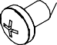
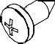
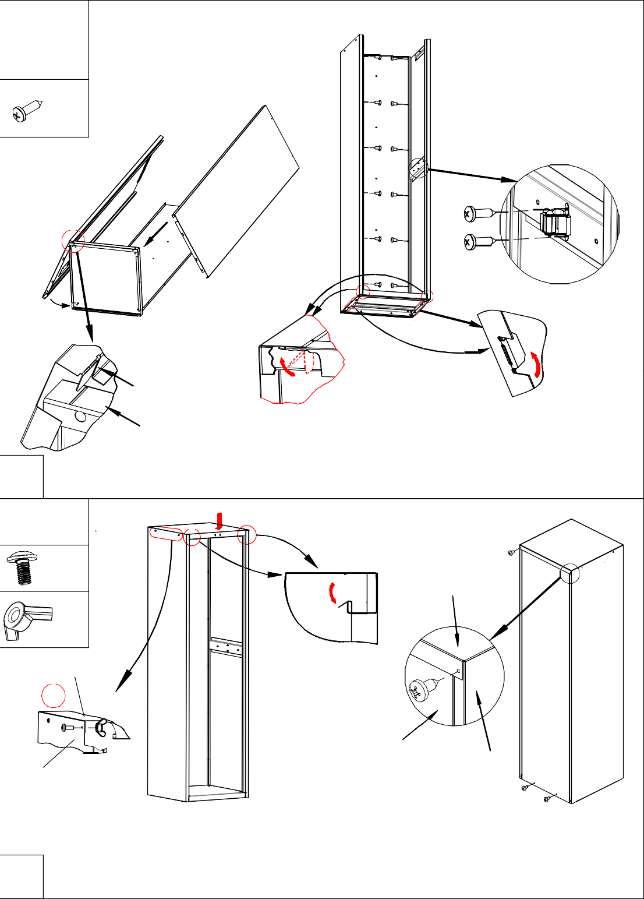
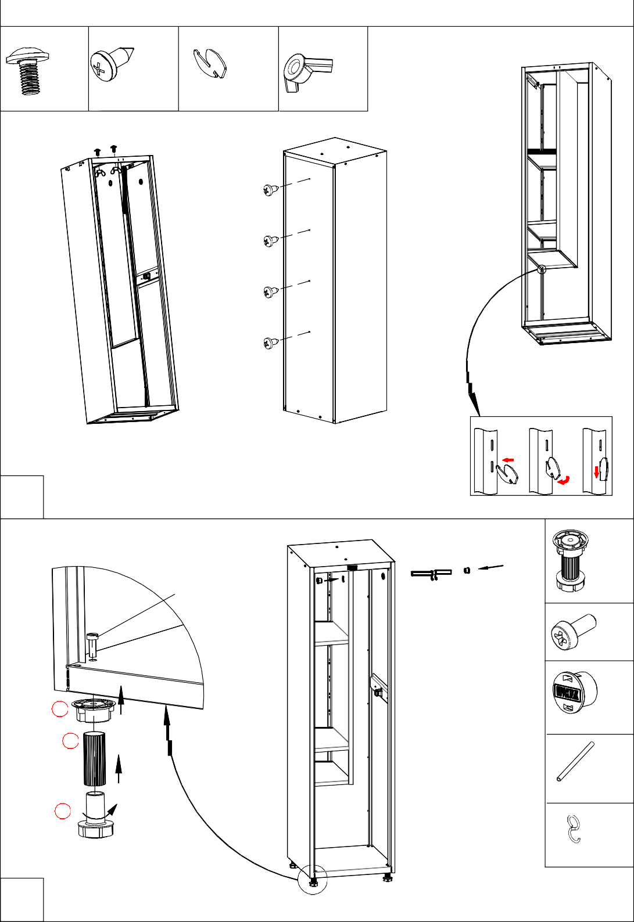
Примечание: Боковые гибы крыши вставляются внутрь шкафа между боковой стенкой и ребром. Задний гиб согласно вырубки.
Стрелки с цифрами обозначают порядок действий при установке
Стрелки с цифрами обозначают порядок действий при установке
При установке трубы, S-образные крючки одевать изнутри локера.

